20232125K4

(10分)(2023·泰安市高二期末)在“用单摆测量重力加速度”的实验中：

(1)(3分)某同学分别选用四种材料不同、直径相同的实心球做实验，各组实验的测量数据如下。若要计算当地的重力加速度值，第________组实验数据最合理；

(2)(3分)用游标卡尺测小球的直径如图甲所示，其值为________ cm；

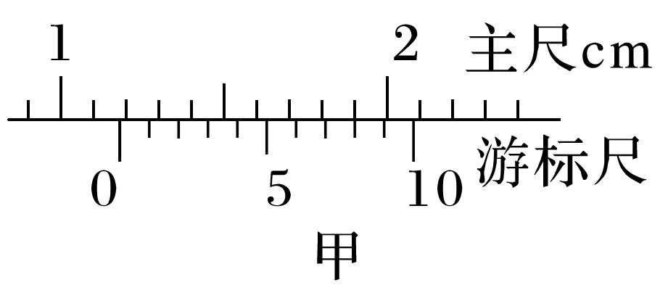

(3)(4分)该同学查资料得知，单摆在最大摆角*θ*较大时，周期公式近似为*T*＝2π(1＋sin2)。为了用图像法验证单摆周期*T*和最大摆角*θ*的关系，他测出摆长为*l*的同一单摆在不同最大摆角*θ*时的周期*T*，并根据实验数据描绘出如图乙所示的图线。

设图线延长后与横轴交点的坐标为*b*，则重力加速度的测量值*g*＝____________(用*l*、*b*表示)。

